嘉義市私立興華高級中學圖書館第195【好書週報】
發行日期：106年6月12日
書名、封面 | 內容簡介
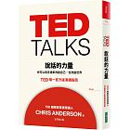 | 說話的力量 作者: 克里斯．安德森(Chris Anderson)  克里克里斯．安德森在幕後和所有最能激勵、啟發我們的TED演講人共事過，他分享了一些最受歡迎的演講人所提供的洞察，從如何準備製作演講內容，以及臺上該如何發揮你最大的影響力。這是一本二十一世紀高成效溝通的嶄新手冊，也是任何想要以其思想創造有效影響的人的必讀之作。作者分享了一些最受歡迎的演講人所提供的洞察，從如何準備製作演講內容，以及臺上該如何發揮你最大的影響力，書中都有精闢實用的導引指南。
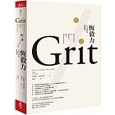 | 恆毅力 作者:安琪拉‧達克沃斯（Angela Duckworth）  書中除了彙整各項心理學長期實證研究、呈現嚴謹心理與性格的理論與發現，達克沃斯更分享她訪談全球不同領域恆毅力典範的故事，包括西點軍校訓練的祕密、拼字冠軍的自我練習，還有業務、運動明星、成功企業人士如何設定目標、找到人生熱情的方法、如何持之以恆堅持下去。這項發現顛覆了教育界培養能力的觀點，全美愈來愈多學校將恆毅力納入學生評量項目。
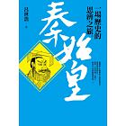 | 一場歷史的思辨之旅 作者:呂世浩  回顧秦始皇充滿爭議又波瀾壯闊的一生，讓我們不禁思考：像他這樣聰明絕頂、意志剛強的人物，為什麼會讓自己一步一步地走向滅亡？他究竟是殘酷無情的暴君、剛愎自用的昏君，還是一位勇於改變世界的強者？如何學習歷史，才能對我們的人生有用？成功與失敗的關鍵，究竟何在？在這個價值混亂、年輕人彷徨不安的巨變年代，藉由本書精闢的剖析，重新理解秦始皇一生的抉擇和成敗，作者將帶給我們一個你從未思考過的嶄新歷史視野！
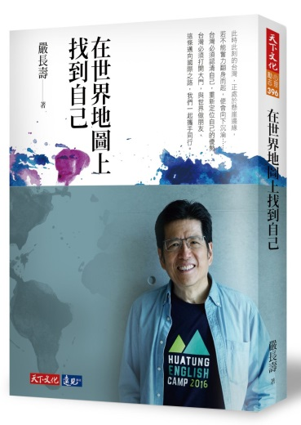 | 在世界地圖上找到自己 作者:嚴長壽  嚴長壽以長年投入教育、公益、觀光、文化…各方面的觀察與經驗，在書中分享他所看到的問題、機會以及可能的解決之道，對於全球新興的「無校園大學Minerva Schools」、「企業和組織接班傳承」、「大國思考的陷阱」、「兩岸和國際關係」等，也都虛心坦懷提出他的觀點與建言。現在正是台灣重新定位、重拾信心的時刻，嚴長壽期待這本書成為全體社會與公民凝聚「共識」的引子，能夠幫助我們國家、我們的社會、我們的年輕人，重新發掘自己的優勢，以一種不亢不卑的姿態，在世界地圖上，找到最自信的自己。
書名、封面 | 內容簡介
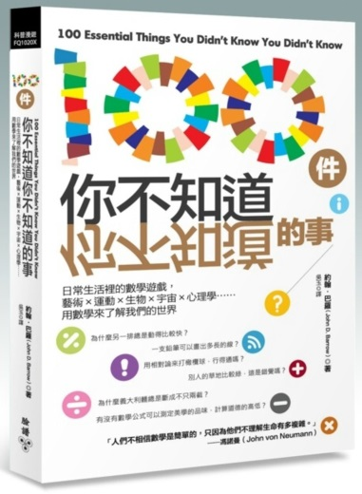 | 你不知道的事 作者: 約翰‧巴羅John D. Barrow  這本資訊豐富、饒富趣味的著作，解答了100個上天下地的重要問題，用簡單的數學概念說明這些事物形成的原理。著名物理學家暨數學家巴羅帶領我們進行數學思考，一起用有趣的數學謎題來認識我們的世界。從藝術賞析、運動競賽、逃離熊的攻擊、理財投資、決定吃肉還是吃魚、喝醉、離婚官司到會計醜聞，從混沌到無限，以及當中的所有事物，這本包羅萬象的精采著作為我們解答了一切。
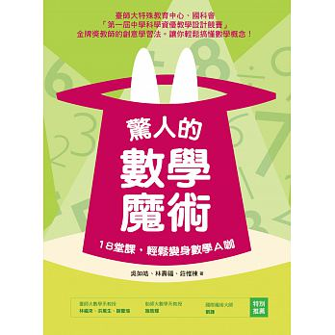 | 驚人的數學魔術 作者:吳如皓  你絕對沒想過，利用撲克牌、骰子、錢幣等唾手可得的生活小物，也可以學習質因數分解、奇偶數、一次函數，甚至是最令人頭痛的幾何圖形與方程式！就連讀心術與預測未來的神奇魔法，也藏有數學的規律性！利用魔術翻轉數學，學習更具娛樂性與挑戰性！此外，食衣住行育樂也都藏有數學的奧秘。與其硬背數學概念與公式，不如以充滿變化的魔術，突顯數學生活化的一面，並從中思考數學原理，充分吸收後再加以應用。
數學女孩 作者:結城浩
紙上記列著數學符號，試圖描繪出宇宙。在紙上書寫下數學公式，
試圖引導出真理。隨著季節更迭，每當春天造訪時，我總會不斷地想起那些女孩們。彼此切磋那些名為數學的詞彙，在名為青春的時光裡，與我所邂逅的豆蔻年華的少女們，我和三位青春少女的動人物語。我之所以得以展翅飛翔，全源於一個渺小的契機。

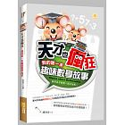 | 天才也瘋狂 作者:陳韋哲  讓我們發掘身邊事物中隱藏的有趣數學故事，發現數學家們對此進行的挑戰吧！隨著科學的不斷進步和時代的發展，我們可以用數學來測算角度、高度和長度，建造神話般的城市，還可以用來測算地球的大小和測出月球到地球的距離。在這些實際的運用中，數學，才能展現它的意義。本書講述各種看似簡單卻又包含著豐富知識的題目，引人入勝的故事，有趣的知識解答，大數學家的精彩事例。

